Az erdő – Témazáró dolgozat NÉV:
Összpontszám: 51 pont

A mai napon a Föld különféle erdőségeibe utazunk, és megismerjük az ottani élőlénytársulásokat és kihívásokat. Ahhoz, hogy tovább tudj utazni, oldd meg az aktuális feladatot!
- Jelöld be a térképen, hol található a Föld két nagy trópusi esőerdősége!
Satírozd be zölddel, és írd mellé a helyszín nevét is! 4p/
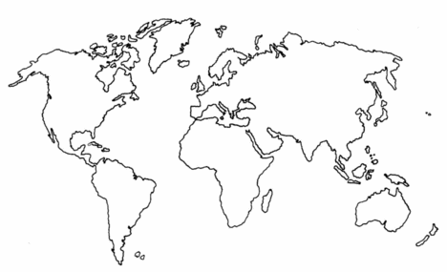

- Az esőerdők Földünk legnagyobb erdőségei. Gyűjtsd össze a trópusi esőerdők ÖT legfontosabb jellemzőjét! 5p/
A jellemzők összegyűjtésében segít az alábbi rövid ismeretterjesztő szöveg:
Ha azt mondják, „esőerdő”: a legtöbb ember áthatolhatatlan, sűrű aljnövényzetű örökzöld erdőséget képzel maga elé. Pedig valójában csak a folyók partján találkozunk az áthatolhatatlannak tűnő növényzettel, ahol a talajig ér a fény. Ha beljebb hatolunk és túljutunk a zöld növényfüggönyön, már más látvány tárul elénk: félhomály és nyirkos meleg. Alig hallatszik valami nesz, állatokat, virágzó növényeket nem látunk, csak némi aljnövényzetet. De ez csak a pókerarc, hiszen sehol nem találunk egy helyen annyi állat- és növényfajt együtt élni, mint itt.
Az esőerdők jellemzői:
…………………………………………………………………………………………………………….
…………………………………………………………………………………………………………….
…………………………………………………………………………………………………………….
…………………………………………………………………………………………………………….
…………………………………………………………………………………………………………….

- Az erdőségeket mindenütt komoly veszélyek fenyegetik.
Készíts ajánlásokat/javaslatokat, hogyan óvhatjuk meg az erdőségeket! 6p/
Erdőt érintő probléma | Ajánlásom

- Az erdőségek az emberiség bölcsői, számos ponton elszakíthatatlanul kötődünk hozzájuk.
Készíts gondolattérképet VAGY képregényt, amelyben bemutatod (akár rajzos, akár írásos formában), hogy mit ad nekünk, embereknek az erdő! 8p/
Segítségül olvasd el az ERDŐ FOHÁSZÁT!

Az erdő fohásza
Vándor, ki elhaladsz mellettem, ne emelj rám kezet!
Én vagyok tűzhelyed melege hideg, téli éjszakákon,
én vagyok tornácod barátságos fedele, amelynek árnyékába
menekülsz a tűző nap elől, és gyümölcsöm oltja szomjúságodat.
Én vagyok a gerenda, amely házadat tartja, én vagyok asztalod lapja,
én vagyok az ágy, amelyben fekszel, a deszka, amelyből csónakodat építed.
Én vagyok házad ajtaja, bölcsőd fája, koporsód fedele.
Vándor, ki elmégy mellettem, hallgasd meg a kérésemet:
– Ne bánts!

Gondolattérkép/Képregény:

- Hazánk területén is számos erdőség található. Legfőbb erdőalkotó fafajaink a bükk, a tölgy és az erdei fenyő. 10p/
Az alábbi jellemzők sorszámát írd a megfelelő halmazba!

Jellemzők: 1. Nedves, hűvös helyeket kedveli 2. A fák sok fényt igényelnek
3. Örökzöld 4. Lombhullató erdőséget alkot
5. Termése ehető 6. Tűlevele viaszos bevonatú
7. Karélyos levele jellemző 8. A fák szorosan nőnek egymáshoz képest
9. Sötét, mint a mesebeli erdő 10. Gazdag aljnövényzet jellemzi
Bükk
Fenyő

Tölgy

- Az erdő számos táplálékforrást ad az embernek. Azonban vigyázz! Nem minden hívogató termés ehető! Karikázd be az alábbi párok közül az ehetőt! 4p/
medvehagyma gyöngyvirág
nadragulya fekete bodza
gyermekláncfű kutyatej
foltos bürök petrezselyem
- Figyeld meg az alábbi növénypárt! Az egyik az áfonya, a másik a boróka.
Írj három különbséget, amely alapján könnyen meg tudod különböztetni a két növényt! 5p/

Különbségek:

……………………………………………………………………………………………………………..
…………………………………………………………………………………………………………….. (4p)

Tudod, melyik a mérgező? …………………………………… (1p)
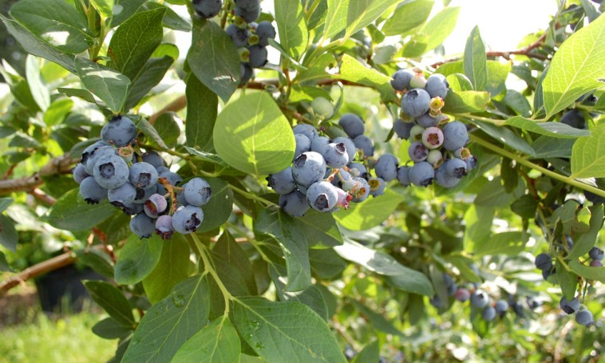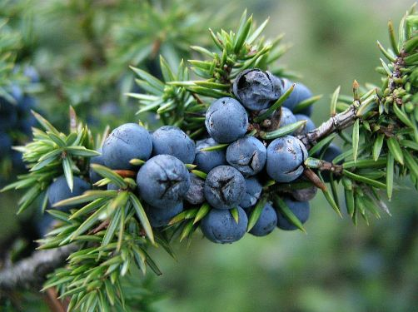
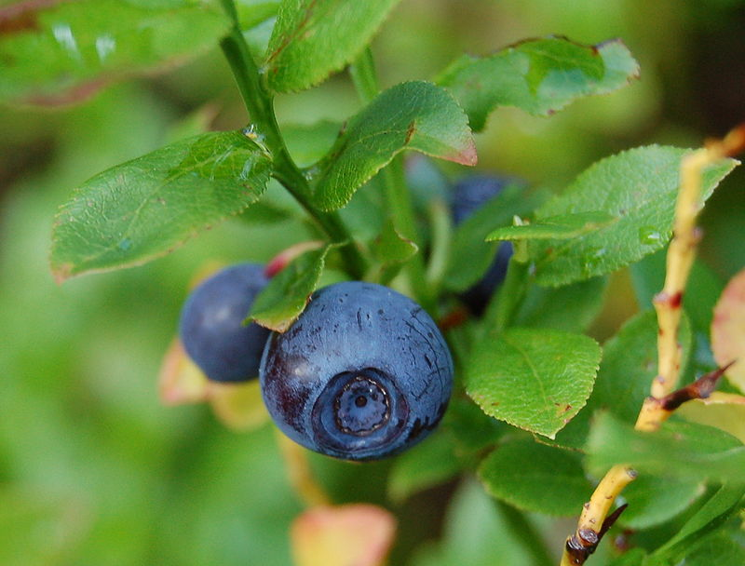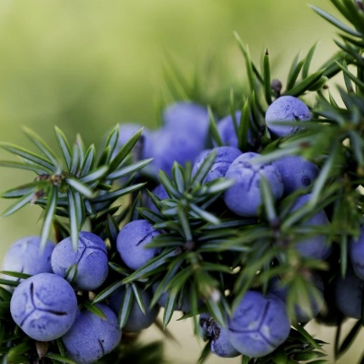
Áfonya Boróka

- Az erdő olyan, mint egy emeletes ház. Nézzük meg közelebbről! Oldd meg a feladatokat! 9p/

a) Nevezd meg az erdő szintjeit! A megoldásokat írd a nyilakra!
b) Melyik erdei szint hiányzik az ábráról? ……………………………………………………..
Sorolj fel legalább két olyan állatot, ami az erdő ezen szintjén él (ami hiányzik az ábráról)!
……………………………………………………………………………………………………………………………..
c) Készíts a képen látható élőlényekből táplálékláncot, amely legalább három elemből áll!
……………………………………. …………………………………… ………………………………..

+ Az erdei utazás végéhez közeledve, kérlek, foglald össze 5-8 mondatban, milyen újdonságokat tanultál az elmúlt időszakban az erdőről!

Útmutató a számonkérés értékeléséhez

1. Jelöld be a térképen, hol található a Föld két nagy trópusi esőerdősége! 4p/
Amazonas-medence, Kongó-medence (elfogadható még: Indonézia) 1-1 pont
Satírozd be zölddel, és írd mellé a helyszín nevét is!
A fent megnevezett területek helyes bejelölése a térképen 1-1 pont
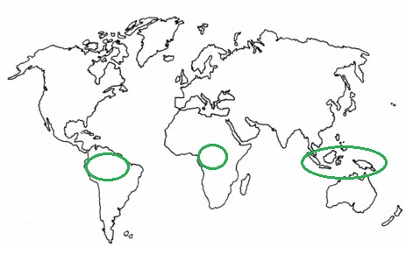

2. Az esőerdők Földünk legnagyobb erdőségei. Gyűjtsd össze a trópusi esőerdők ÖT legfontosabb jellemzőjét! 5p/
Javasolt pontozási útmutató: minden helyes jellemző 1-1 pont.
Lehetséges jellemzők: örökzöld erdőség/fák; többszintes erdő; gyér aljnövényzet; humuszban szegény talaj; sokszínű élővilág, stb.

3. Az erdőségeket mindenütt komoly veszélyek fenyegetik.
Készíts ajánlásokat/javaslatokat, hogyan óvhatjuk meg az erdőségeket! 6p/
Javasolt pontozási útmutató: minden helyes veszélyforrásért és ajánlásért 1-1 pont.
Lehetséges veszélyforrások: erdőírtás, szemetelés, erdőtűz, fakivágás, stb.
Lehetséges ajánlások: hulladékgyűjtő edények kihelyezése, terület védelem alá vonása, stb.

4. Az erdőségek az emberiség bölcsői, számos ponton elszakíthatatlanul kötődünk hozzájuk.
Készíts gondolattérképet VAGY képregényt, amelyben bemutatod (akár rajzos, akár írásos formában), hogy mit ad nekünk, embereknek az erdő! 8p/
Javasolt pontozási útmutató:
A feladat célja, hogy a tanuló mind komplexebb módon láttassa az erdő és az ember kapcsolatát.
Javasolt szempontok az értékeléshez:
- a feladatkijelölésnek megfelelő tartalmi elemek megjelenése – 6p
- esztétikum / rendezett gondolkodásmód – 2p

5. Hazánk területén is számos erdőség található. Legfőbb erdőalkotó fafajaink a bükk, a tölgy és az erdei fenyő. 10p/
Javasolt pontozási útmutató: a jellemzők helyes elhelyezése az ábrában 1-1 pont.
Jellemzők: 1. Nedves, hűvös helyeket kedveli (fenyő) 2. A fák sok fényt igényelnek (tölgy)
3. Örökzöld (fenyő) 4. Lombhullató erdőséget alkot (tölgyXbükk)
5. Termése ehető 6. Tűlevele viaszos bevonatú (fenyő)
7. Karélyos levele jellemző (tölgy) 8. A fák szorosan nőnek egymáshoz képest (bükk)
9. Sötét, mint a mesebeli erdő (fenyő) 10. Gazdag aljnövényzet jellemzi (tölgy)

6. Az erdő számos táplálékforrást ad az embernek. Azonban vigyázz! Nem minden hívogató termés ehető! Karikázd be az alábbi párok közül az ehetőt! 4p/
Javasolt pontozási útmutató: minden megjelölt helyes válasz 1 pont.
medvehagyma gyöngyvirág
fekete bodza nadragulya
gyermekláncfű kutyatej
petrezselyem foltos bürök

7. Figyeld meg az alábbi növénypárt! Az egyik az áfonya, a másik a boróka.
Írj három különbséget, amely alapján könnyen meg tudod különböztetni a két növényt!
Javasolt pontozási útmutató: minden helyes különbség leírásért 2 pont.
Lehetséges különbözőségek:
- levél formája/alakja
- termés (bogyó) alján lévő bemélyedés formája
- termések színe (kép alapján)

Tudod, melyik a mérgező? boróka (1 pont)

8. Az erdő olyan, mint egy emeletes ház. Nézzük meg közelebbről! Oldd meg a feladatokat! 9p/
Javasolt pontozási útmutató: minden helyes válasz 1 pont.
a) Nevezd meg az erdő szintjeit! A megoldásokat írd a nyilakra!
Nyilakra írt megoldások fentről lefelé haladva: lombkoronaszint/felső lombkoronaszint, cserjeszint, gyepszint/avarszint
b) Melyik erdei szint hiányzik az ábráról? talajszint
Sorolj fel legalább két olyan állatot, ami az erdő ezen szintjén él (ami hiányzik az ábráról)!
Példák: földigiliszta, vakond
c) Készíts a képen látható élőlényekből táplálékláncot, amely legalább három elemből áll!
A helyes táplálkozási lánc minden eleme 1-1 pontot ér. Így, ha csak két egymás utáni elem jó, akkor is 2 pont adható.

+ Az utolsó, írásbeli feladatot nem pontozzuk. A feladat révén a pedagógus képet alkothat arról, milyen témák ragadták meg a gyerekeket, illetve milyen témakörök jelentettek újdonságot számukra.

Képek, szövegek forrásai:
1. feladat térkép: https://coupedecheveuxfrun.blogspot.com/2017/08/vak-terkep.html
4. feladat:
https://www.holkerekparozzak.hu/magazin-kerekparos-hirek/zold-sarok/5142-ki-irta-az-erdo-fohasza-cimu-verset
7. feladat:
Képek forrásai:
https://hobbikert.hu/magazin/a-fekete-afonya-metszese-tudod-mar-hogyan-fogj-hozza.html?fbclid=IwAR2kS3Bl4LOWHhBep_hRVdYLvQIwXZL7pbzJmWRIUj8Y7aItAVhXT4PaTG8 https://www.holisztikuselet.hu/userfiles/fotok/boroka_juniperus_communis12.jpg https://www.exotic-seeds.store/8454-large_default/juniper-berry-seeds-juniperus-communis.jpg https://hu.wikipedia.org/wiki/%C3%81fonya_%28n%C3%B6v%C3%A9nynemzets%C3%A9g%29#/media/F%C3%A1jl:Blubaer.JPG
- feladat: https://www.sutori.com/en/story/az-erdo-szintjei--KbLfxPhsoTV2V7LVZPWynJSg

